Методы и средства развития коммуникативных навыков у детей

Рекомендации родителям
Эти рекомендации для родителей могут показаться слишком простыми и даже обыденными. Но именно эти несложные повседневные занятия — ключ к развитию навыков общения:
- Искренний интерес к жизни ребёнка. Полезно регулярно задавать сыну или дочери вопросы о прожитом дне. Важно поощрять желание рассказывать всё в подробностях. Также нужно обсуждать спорные ситуации, которые вызвали у детей затруднение или непонимание.
- Альтернатива словам. Помимо вербального (словесного) общения, полезно практиковать умение разговаривать на языке тела. Дети должны усвоить, что свои желания, эмоции, чувства и настроение можно передать позой, мимикой, жестами.
- Обратная связь. Не стоит общаться исключительно в режиме интервью. Родителям также полезно рассказывать детям, как прошёл их день.
- Позиция здорового невмешательства. Психологи рекомендуют вмешиваться в детские конфликты только в самом крайнем случае. Решая проблемы со сверстниками самостоятельно, дети учатся находить выход из сложных ситуаций, попутно повышая уровень коммуникации.
- Учитывать мнение ребенка. Хорошо, если малыш научиться рассуждать о своих чувствах, размышлять о них. Поэтому свои ежедневные решения он может и должен взвешивать. Для этого можно задавать вопросы типа: «Чем бы могли заняться сегодня?», «Что будем готовить на ужин?» и т.д.
Ещё одно занятие, которое способствует развитию навыков общения — совместное чтение и обсуждение книг. Не стоит расстраиваться, если ребёнок регулярно выбирает одно и то же произведение. Так маленький человек научится понимать действия героев, давать оценку их поведению. Родители могут задавать наводящие вопросы, подталкивать детей к рассуждениям.

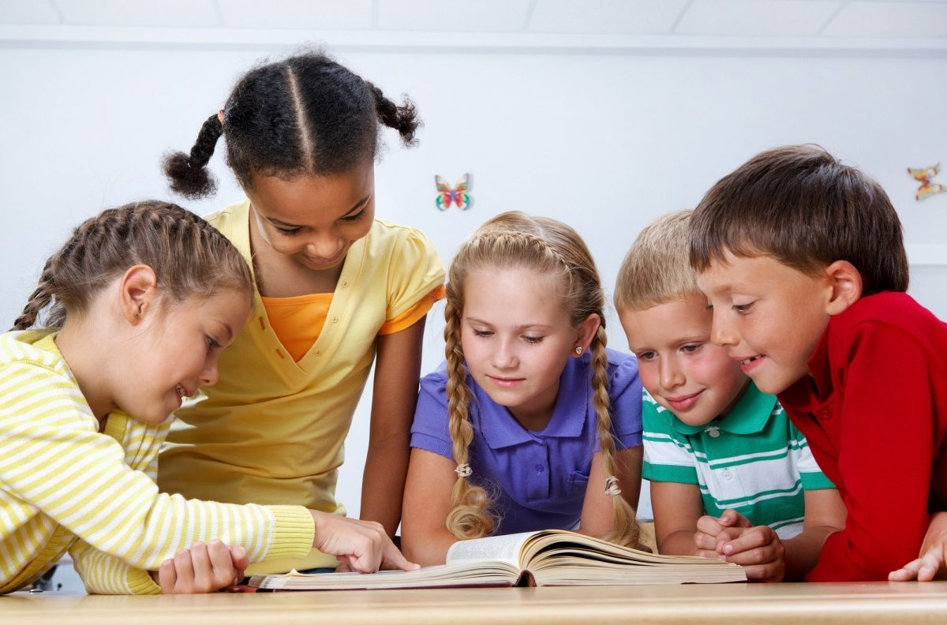

М.Б.Гусалова

